АДМИНИСТРАЦИЯ
РУССКО-ЖУРАВСКОГО СЕЛЬСКОГО ПОСЕЛЕНИЯ
ВЕРХНЕМАМОНСКОГО МУНИЦИПАЛЬНОГО РАЙОНА
ВОРОНЕЖСКОЙ ОБЛАСТИ

ПОСТАНОВЛЕНИЕ

от 19 сентября 2022 г № 36
с. Русская Журавка

Об утверждении схем границ прилегающих территорий Русско-Журавского сельского поселения Верхнемамонского муниципального района
Воронежской области

В соответствии с Федеральным законом от 06.10.2003 г. № 131–ФЗ «Об общих принципах организации местного самоуправления в Российской Федерации, п.6 ст.3 Закона Воронежской области от 05.07.2018 г. № 108-ОЗ «О порядке определения границ прилегающих территорий в Воронежской области», Приказом Департамента архитектуры и градостроительства Воронежской области от 02.04.2019г. № 45-01-04/35 «Об утверждении формы схемы границ прилегающей территории и требований к ее подготовке», Правилами благоустройства территории Русско-Журавского сельского поселения Верхнемамонского муниципального района Воронежской области, утверждёнными Решением сессии Совета народных депутатов Русско-Журавского сельского поселения от 13.06.2019г №15, руководствуясь Уставом Русско-Журавского сельского поселения, администрация Русско-Журавского сельского поселения

ПОСТАНОВЛЯЕТ:

1. Утвердить прилагаемые схемы №1, №2 границ прилегающих территорий Русско-Журавского сельского поселения Верхнемамонского муниципального района Воронежской области (текстовая часть, графическая часть).
2. Опубликовать настоящее постановление в официальном периодическом печатном издании «Информационный бюллетень Русско-Журавского сельского поселения Верхнемамонского муниципального района Воронежской области»

3. Контроль за исполнением настоящего постановления оставляю за собой.

Глава Русско-Журавского
сельского поселения Г.Н.Кортунова

Утверждена:
Постановлением администрации Русско-Журавского сельского поселения Верхнемамонского муниципального района Воронежской области
от 19.09.2022 г. № 36

Схема №1 границ прилегающих территорий Русско-Журавского сельского поселения Верхнемамонского района Воронежской области (текстовая часть)

Условные номера прилегающих территорий | Идентификационное обозначение объекта, в отношении которого устанавливается прилегающая территория | Адрес здания, строения, сооружения, земельного участка | Кадастровый номер
ПТ-1 | ЗУ-1 | с. Русская Журавка, ул. Максима Горького, 1 | 36:06:1400018:5
ПТ-2 | ЗУ-2 | с. Русская Журавка, ул. Максима Горького, 3 | 36:06:1400018:37
ПТ-3 | ЗУ-3 | с. Русская Журавка, ул. Максима Горького, 5 | 36:06:1400018:38
ПТ-4 | ЗУ-4 | с. Русская Журавка, ул. Максима Горького, 7 | 36:06:1400018:39
ПТ-5 | ЗУ-5 | с. Русская Журавка, ул. Максима Горького, 9 | 36:06:1400018:40
ПТ-6 | ЗУ-6 | с. Русская Журавка, ул. Максима Горького, 11 | 36:06:1400018:41
ПТ-7 | ЗУ-7 | с. Русская Журавка, ул. Максима Горького, 13 | 36:06:1400018:42
ПТ-8 | ЗУ-8 | с. Русская Журавка, ул. Максима Горького, 15 | 36:06:1400018:43
ПТ-9 | ЗУ-9 | с. Русская Журавка, ул. Максима Горького, 17 | 36:06:1400018:44
ПТ-10 | ЗУ-10 | с. Русская Журавка, ул. Максима Горького, 21 | 36:06:1400018:45
ПТ-11 | ЗУ-11 | с. Русская Журавка, ул. Максима Горького, 23 | 36:06:1400018:46
ПТ-12 | ЗУ-12 | с. Русская Журавка, ул. Максима Горького, 2а | 36:06:1400018:82
ПТ-13 | ЗУ-13 | с. Русская Журавка, ул. Максима Горького, 2 | 36:06:1400018:80
ПТ-14 | ЗУ-14 | с. Русская Журавка, ул. Максима Горького, 4 | 36:06:1400018:79
ПТ-15 | ЗУ-15 | с. Русская Журавка, ул. Максима Горького, 6 | 36:06:1400018:81
ПТ-16 | ЗУ-16 | с. Русская Журавка, ул. Максима Горького, 8 | 36:06:1400018:76
ПТ-17 | ЗУ-17 | с. Русская Журавка, ул. Максима Горького, 10 | 36:06:1400018:75
ПТ-18 | ЗУ-18 | с. Русская Журавка, ул. Максима Горького, 12 | 36:06:1400018:74
ПТ-19 | ЗУ-19 | с. Русская Журавка, ул. Максима Горького, 14 | бн
ПТ-20 | ЗУ-20 | с. Русская Журавка, ул. Максима Горького, 16 | 36:06:1400018:73
ПТ-21 | ЗУ-21 | с. Русская Журавка, ул. Максима Горького, 18 | 36:06:1400018:3
ПТ-22 | ЗУ-22 | с. Русская Журавка, ул. Максима Горького, 20 | 36:06:1400018:71

Русско-Журавское сельское поселение, схема границ прилегающих территорий (графическая часть) ул. Максима Горького (схема 1)

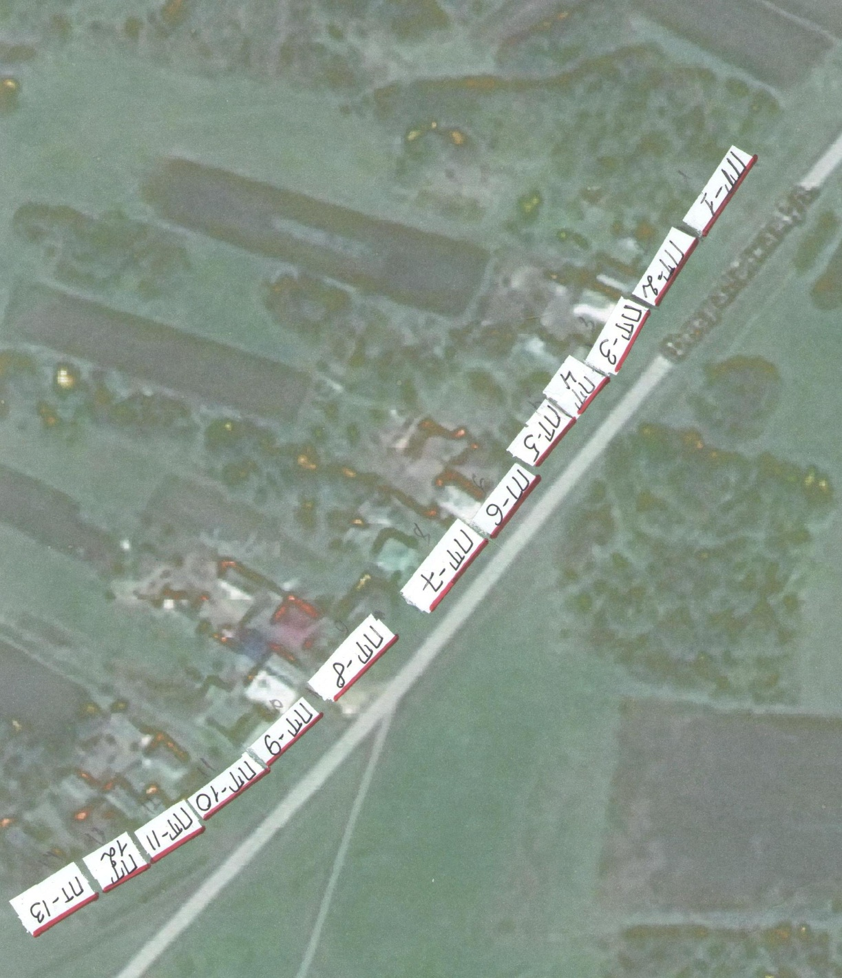

Условные обозначения:
- внешняя граница
- ПТ -1 условный номер прилегающей территории
- II - прилегающая территория
Ширина прилегающей территории:

ПТ-1-ПТ-11-10м | ПТ-12-17-10м | ПТ-18-22-8м

Утверждена:
Постановлением администрации Русско-Журавского сельского поселения Верхнемамонского муниципального района Воронежской области
от 19.09.2022 г. № 36

Схема №2 границ прилегающих территорий Русско-Журавского сельского поселения Верхнемамонского района Воронежской области (текстовая часть)

Условные номера прилегающих территорий | Идентификационное обозначение объекта, в отношении которого устанавливается прилегающая территория | Адрес здания, строения, сооружения, земельного участка | Кадастровый номер
ПТ-23 | ЗУ-23 | с. Русская Журавка, ул. Максима Горького, 24 | 36:06:1400018:6
ПТ-24 | ЗУ-24 | с. Русская Журавка, ул. Максима Горького, 26 | 36:06:1400018:70
ПТ-25 | ЗУ-25 | с. Русская Журавка, ул. Максима Горького, 28 | 36:06:1400018:69
ПТ-26 | ЗУ-26 | с. Русская Журавка, ул. Максима Горького, 30 | 36:06:1400018:68
ПТ-27 | ЗУ-27 | с. Русская Журавка, ул. Максима Горького, 32 | 36:06:1400018:67
ПТ-28 | ЗУ-28 | с. Русская Журавка, ул. Максима Горького, 34 | 36:06:1400018:66
ПТ-29 | ЗУ-29 | с. Русская Журавка, ул. Максима Горького, 36 | 36:06:1400018:65
ПТ-30 | ЗУ-30 | с. Русская Журавка, ул. Максима Горького, 38 | 36:06:1400018:64
ПТ-31 | ЗУ-31 | с. Русская Журавка, ул. Максима Горького, 25 | 36:06:1400018:2
ПТ-32 | ЗУ-32 | с. Русская Журавка, ул. Максима Горького, 27 | 36:06:1400018:47
ПТ-33 | ЗУ-33 | с. Русская Журавка, ул. Максима Горького, 29 | 36:06:1400018:49
ПТ-34 | ЗУ-34 | с. Русская Журавка, ул. Максима Горького, 29а | 36:06:1400018:48
ПТ-35 | ЗУ-35 | с. Русская Журавка, ул. Максима Горького, 31 | 36:06:1400018:50
ПТ-36 | ЗУ-36 | с. Русская Журавка, ул. Максима Горького, 33а | бн
ПТ-37 | ЗУ-37 | с. Русская Журавка, ул. Максима Горького, 35 | 36:06:1400018:52
ПТ-38 | ЗУ-38 | с. Русская Журавка, ул. Максима Горького, 39 | 36:06:1400018:53
ПТ-39 | ЗУ-39 | с. Русская Журавка, ул. Максима Горького, 41 | 36:06:1400018:54
ПТ-40 | ЗУ-40 | с. Русская Журавка, ул. Максима Горького, 43 | 36:06:1400018:55
ПТ-41 | ЗУ-41 | с. Русская Журавка, ул. Максима Горького, 45 | 36:06:1400018:57
ПТ-42 | ЗУ-42 | с. Русская Журавка, ул. Максима Горького, 47 | 36:06:1400018:56
ПТ-43 | ЗУ-43 | с. Русская Журавка, ул. Максима Горького, 49 | 36:06:1400018:58
ПТ-44 | ЗУ-44 | с. Русская Журавка, ул. Максима Горького, 51 | 36:06:1400018:59
ПТ-45 | ЗУ-45 | с. Русская Журавка, ул. Максима Горького, 53 | 36:06:1400018:60
ПТ-46 | ЗУ-46 | с. Русская Журавка, ул. Максима Горького, 55 | 36:06:1400018:61
ПТ-47 | ЗУ-47 | с. Русская Журавка, ул. Максима Горького, 57 | 36:06:1400018:62
ПТ-48 | ЗУ-48 | с. Русская Журавка, ул. Максима Горького, 59 | 36:06:1400018:63

Русско-Журавское сельское поселение, схема границ прилегающих территорий (графическая часть) ул. Максима Горького (схема 2)

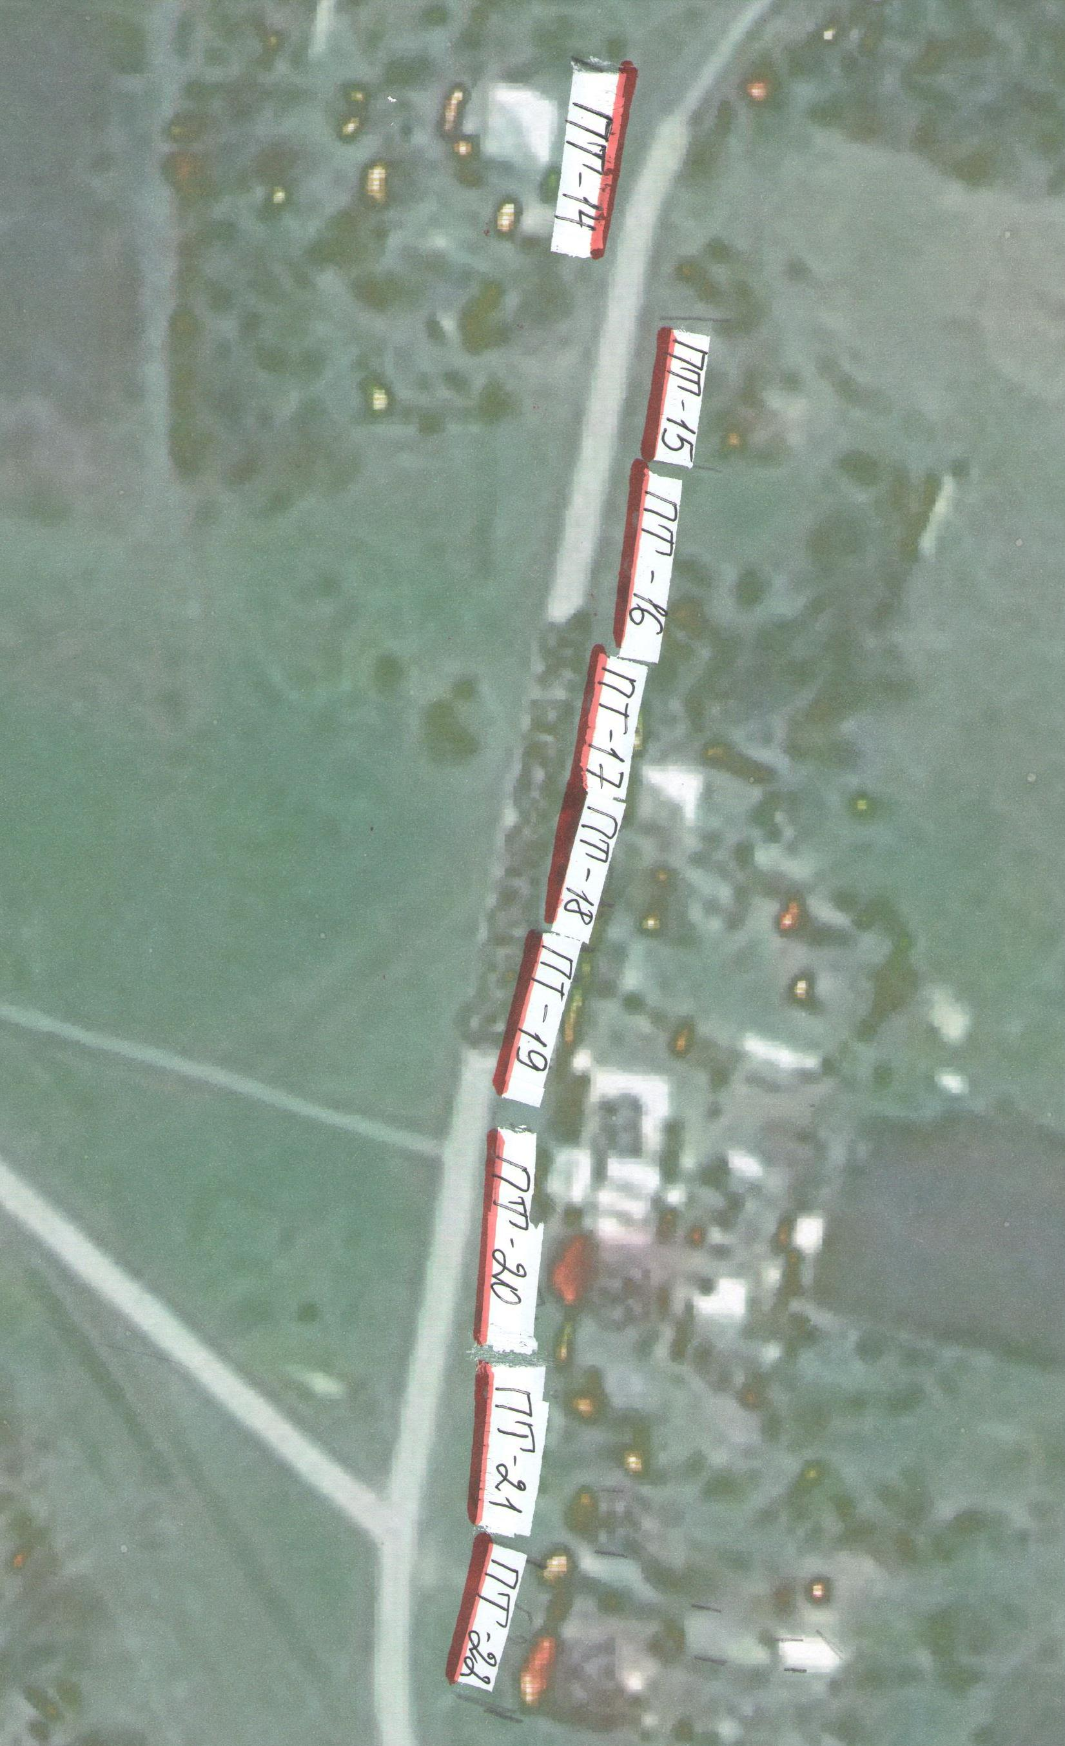
Условные обозначения:
- внешняя граница
- ПТ -1 условный номер прилегающей территории
- II - прилегающая территория
Ширина прилегающей территории:

ПТ-23-ПТ-26-6м | ПТ-27-30-10м | ПТ-31-48-8м

